**ÔN TẬP GIỮA KỲ I TOÁN 9**

**ĐỀ 1**

**Bài 1**: Rút gọn

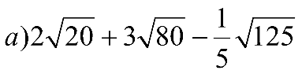         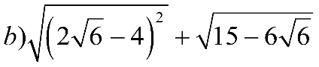          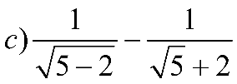

**Bài 2** : Giải phương trình:   

**Bài 3**: Tỉ lệ nước trong hạt cà phê tươi là 22% , người ta lấy một tấn cà phê tươi đem phơi khô. Hỏi lượng nước cần bay hơi đi là bao nhiêu để lượng cà phê khô thu được chỉ có tỉ lệ nước là 4%?

**Bài 4**: Cho tam giác ABC vuông tại A, đường cao AH. Biết AB =15cm, AC = 20cm. Tính BC, AH, HB , HC

**Bài 5*:*** Tại một thời điểm trong ngày, người ta đo được bóng ABcủa một toà nhà cao ốc trên mặt đất dài 173,2 mét và tia sáng mặt trời CBtạo với mặt đất một góc 600

a) Tính độ cao AC của toà nhà cao ốc (làm tròn đến mét).

b) Hỏi phải mất bao lâu để một người đi thang máy từ tầng trệt lên tầng thượng của toà nhà cao ốc? Biết rằng tốc độ trung bình của thang máy là 150 m/phút.

**ĐỀ 2**

**Bài 1:** Thực hiện phép tính   a/3- 2+ 5                 b/ 

**Bài 2:** Giải phương trình: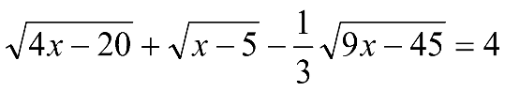

**Bài** **3** Một người thuê nhà với giá 3 000 000 đồng/tháng và người đó phải trả tiền dịch vụ giới thiệu là 1 000 000 đồng (Tiền dịch vụ chỉ trả 1 lần). Gọi x (tháng) là khoảng thời gian người đó thuê nhà, y (đồng) là số tiền người đó phải tốn khi thuê nhà trong x tháng

a) Em hãy tìm một hệ thức liên hệ giữa y và x.

b)Tính số tiền người đó phải tốn sau khi ở 2 tháng, 6 tháng.

**Bài 4 :** Khi ký hợp đồng một năm với kỹ sư được tuyển dụng. Hai công ty A và B đề xuất phương án trả lương như sau:

Công ty A: Lương 7 triệu mỗi tháng và cuối quý được thưởng 20% tổng số tiền được lãnh trong quý.

Công ty B: Lương 23,5 triệu cho quý đầu tiên và sau mỗi quý mức lương sẽ được tăng thêm 1 triệu đồng.

Hỏi nếu Ba của em được tuyển dụng thì em góp ý cho Ba chọn công ty nào có lợi hơn?

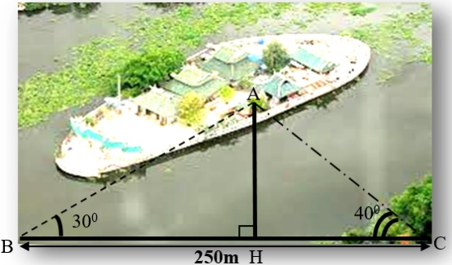**Bài 5:** Hai ngư dân đứng bên một bờ sông cách nhau 250 m cùng nhìn thấy một cù lao trên sông với các góc nâng lần lượt là  và . Tính khoảng cách AH từ bờ sông đếnCù lao? (làm tròn đến hàng đơn vị)

**Bài 6:** Bạn Nam đi xe đạp từ A đến B phải leo qua một con dốc có độ cao CH= 48m, với vận tốc trung bình khi lên dốc là 12 km/h, vận tốc trung bình khi xuống dốc là 25 km/h. Hỏi thời gian bạn An đi xe đạp từ A đến B là bao nhiêu phút? Biết rằng đầu con dốc nghiêng một góc 60, cuối con dốc nghiêng một góc 40.

**ĐỀ 3**

**Bài 1.**Thực hiện phép tính      a)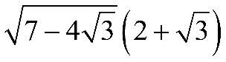 b) 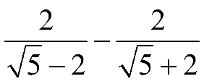

c) 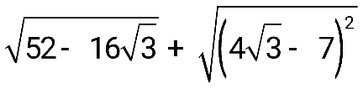 d) 

**Bài 2.** aGiải phương trình

a/

b/ 

**Bài 3:**Giá bán một chiếc ti vi giảm giá 2 lần, mỗi lần giảm 10% so với giá đang bán, sau khi giảm giá 2 lần đó thì giá còn lại là 16 200 000 đồng.Vậy giá bán ban đầu của ti vi là bao nhiêu? 

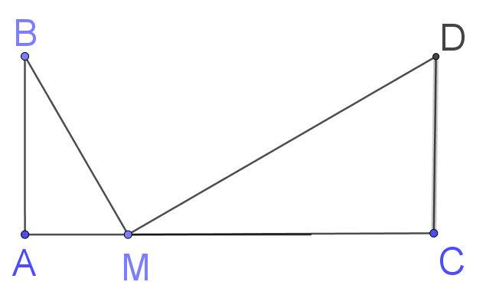**Bài 4 .**Hai trụ điện cùng chiều cao được dựng thẳng đứng hai bên lề đối diện một đại lộ rộng 80m (AC = 80m). Từ một điểm M trên mặt đường giữa hai trụ người ta nhìn thấy đỉnh hai trụ điện với các góc nâng lần lượt là 600 và 300.

Tính chiều cao của trụ điện và khoảng cách từ điểm M đến gốc mỗi trụ điện.

**Bài 5**: Ông An gửi 20 triệu đồng vào ngân hàng A; sau 1 tháng, ông An nhận được tiền lãi là 74000 đồng. Ông Bình gửi 25 triệu đồng vào ngân hàng B; sau 1 tháng , ông Bình nhận được tiền lãi là 95000 đồng. Hãy tính xem ngân hàng nào có lợi hơn cho khách hàng.

**Bài 6**. Cửa hàng H có 20 sản phẩm. Cửa hàng tăng 2% của giá lúc đầu và tăng thêm 2000 đồng trên 1 sản phẩm A. Sau khi tăng giá, tổng tiền của 20 sản phẩm A là 550000 đồng. Tìm giá 1 sản phẩm A lúc đầu.

**Bài 7:** Để khuyến khích tiết kiệm điện, giá điện sinh hoạt được tính theo lũy tiến, nghĩa là nếu người sử dụng càng dùng nhiều điện thì giá mỗi kwh điện càng tăng lên. Dưới đây là biểu giá điện sau khi điều chỉnh (chưa tính thuế giá trị gia tăng VAT 10%)

|  |  |
| --- | --- |
| Mức sử dụng trong tháng(kwh) | Đơn giá (đồng / kwh) |
| 1/  0 – 50 | 1484 |
| 2/ 51 – 100 | 1533 |
| 3/ 101 – 200 | 1786 |

Trong tháng vừa qua hộ A đã phải trả tất cả 303457đồng. Hỏi hộ A đã sử dụng bao nhiêu kwh?

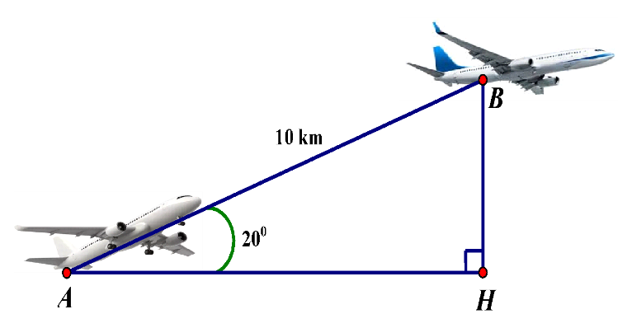**Bài 8 :**Một chiếc máy bay xuất phát từ vị trí A bay lên với vận tốc 500 km/h theo đường thẳng tạo với phương ngang một góc nâng  200. Khi đó máy bay sẽ ở độ cao bao nhiêu kilômét so với mặt đất (BH là độ cao)? *(độ cao làm tròn đến hàng đơn vị)*

**ĐỀ 4**

**Bài 1** Tính:     a) 

b)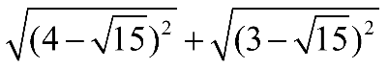

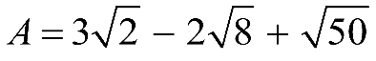 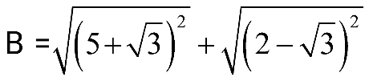

C = 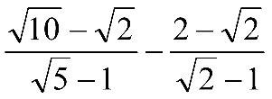

**Bài 2:** Một người nông dân thu hoạch được 2 tấn lúa đem chứa vào các bao tải. Gọi y là số kilôgam còn lại sau khi bán đi x bao, mỗi bao chứa 25 kilôgam lúa.

a) Viết hàm số biểu diễn y theo x và tính số kilôgam lúa còn lại sau khi đã bán đi 40 bao lúa.

b) Nếu số lúa còn lại là 875 kg thì người nông dân đã bán đi hết bao nhiêu bao lúa ?

**Bài 3:**  Chị Lan  gửi tiết kiệm vào ngân hàng một số tiền là 50 000 000 đồng với lãi suất 0,4% một tháng.

a) Hỏi sau 1 tháng chị Lannhận được số tiền lãi là bao nhiêu?

b) Hỏi sau 1 năm  chị Lannhận được số tiền cả gốc lẫn lãi là bao nhiêu? Biết rằng lãi suất hàng tháng không thay đổi và số tiền lãi của cuối tháng đầu được dồn vào vốn để tính tiền lãi ở  tháng tiếp theo.( Kết quả làm tròn đến hàng đơn vị)

**Bài 4:** Quãng đường xe chạy từ địa điểm A tới địa điểm B dài 535 km được xác định bởi hàm số s = 50t + 10, trong đó s là quãng đường AB và t là thời gian xe chạy

1. Hỏi sau 3 giờ ô tô cách B bao nhiêu km?
2. Thời gian ô tô đi hết quãng đường AB là bao nhiêu giờ?

**Bài 5:** Một người đưa đò lái con  đò với vận tốc 6km/h từ bờ sông bên này sang bờ sông bên kia mất khoảng 20 phút. Do bị dòng nước đẩy nên đường đi của con đò tạo với bờ sông một góc 60o. Tính khoảng cách hai bờ sông ( làm tròn đến mét).

**Bài 6.** Giá bán một máy tính được giảm 10%. Nếu mua online thì được giảm tiếp 5% trên giá đã giảm. Hỏi khi mua online thì ta phải trả bao nhiêu tiền (giao hàng miễn phí) ? Biết giá máy tính là 15 triệu đồng (đã bao gồm VAT).

**Bài 7.** Để đo khoảng cách giữa hai bến A và B nằm ở hai bờ sông, một người tiến hành đo như hình vẽ bên. Sau khi xác định được CD = 17m và AD = 7m. Hỏi

khoảng cách giữa bến A và bến B là bao nhiêu mét (làm tròn đến 1 chữ số thập phân).

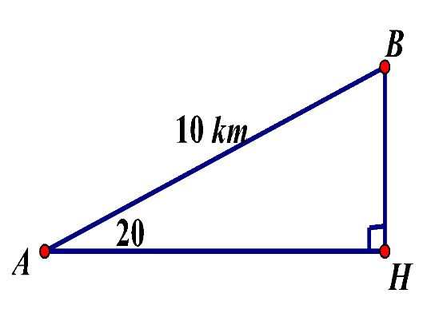**Bài 8 .** Một chiếc máy bay xuất phát từ vị trí A bay lên với vận tốc 500 km/h theo đường thẳng tạo với phương ngang một góc nâng 200 (xem hình bên).

Nếu máy  bay chuyển động theo hướng đó đi được 10 km đến vị trí B thì mất mấy phút? Khi đó máy bay sẽ ở độ cao bao nhiêu kilômét so với mặt đất (BH là độ cao)? (độ cao làm tròn đến hàng đơn vị)

**ĐỀ 5**

**Bài *1****. Tính    a)*                b) 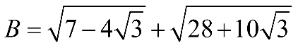

**Bài 2***. Giải phương trình*        *a)*                       b) 

***Bài 3:*** Ông An gửi 50 triệu đồng vào ngân hàng theo hình thức lãi kép. Sau 2 năm ông đến rút được 58 320 000 đồng.Hỏi lãi suất ngân hàng là bao nhiêu %/năm?

***Bài 4:*** Một cột đèn cao 7m có bóng trên mặt đất dài 4m. Gần đó có một tòa nhà cao tầng có bóng trên mặt đất dài 80m. Hỏi tòa nhà có bao nhiêu tầng ? Biết mỗi tầng cao 2m.

***Bài 5*** :Một gia đình lắp đặt mạng Internet. Hình thức trả tiền được xác định bởi hàm số sau:

T = 500a + 4000. Trong đó: T là số tiền nhà đó phải trả hàng tháng, a (tính bằng giờ) là thời gian truy cập Internet trong một tháng.

a) Hãy tính số tiền T nhà đó phải trả nếu:Truy cập 30 giờ trong một tháng?

  b) Nếu trả 100 000 đồng thì nhà đó đã truy cập bao nhiêugiờ trong một tháng?

***Bài 6***: Một người mua một món hàng và phải trả tổng cộng 2915000 đồng kể cả thuế giá trị gia tăng (VAT) là 10%. Hỏi nếu không kể thuế VAT thì người đó phải trả bao nhiêu tiền cho món hàng.

**Bài 7:** Công thức h = 0,4biểu diễn mối tương quan giữa cân nặng x( tính bằng kg) và chiều cao h ( tính bằng mét) của một con hươu cao cổ.

1. Một con hươu cao cổ cân nặng 180kg thì cao bao nhiêu mét ?
2. Một con hươu cao cổ có chiều cao 2,56m thì cân nặng bao nhiêu kg ?

**Bài 7** Từ đỉnh một tòa nhà cao 60m, người ta nhìn thấy một chiếc ô tô đang đỗ dưới một góc 280 so với phương nằm ngang. Hỏi chiếc ô tô đang đỗ cách tòa nhà bao nhiêu mét?

**ĐỀ 6**

**Bàiv1 :** Tính :        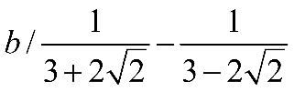           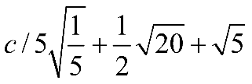

**Bài 2:**Từ đầu một cây trụ điện cao 8m, một con chim lao thẳng xuống bắt một con sâu dưới mặt đất cách chân trụ điện 6m trong 2 giây. Tính góc tạo bởi đường bay của con  chim với mặt đất (làm tròn đến độ) và vận tốc trung bình của con chim theo m/s.

**Bài 3**: Bến xe miền Tây cách trung tâm thành phố Hồ Chí Minh 12,5km. Một xe khách khởi hành từ bến xe đi Vĩnh Long với vận tốc trung bình là 50km/h .

a/ Viết hàm số biểu diễn khoảng cách giữa xe và trung tâm thành phố sau khi xe đi được x giờ.

b/ Trung tâm thành phố cách Vĩnh Long 175km. Vậy sau bao lâu xe đến Vĩnh Long ?

**Bài 4:**  Một cửa hàng điện máy thực hiện chương trình khuyến mãi giảm giá tất cả các mặt hàng 10 % theo giá niêm yết, và nếu hóa đơn khách hàng trên 10 triệu sẽ được giảm thêm 2% số tiền trên hóa đơn, hóa đơn trên 15 triệu sẽ được giảm thêm 4% số tiền trên hóa đơn, hóa đơn trên 40 triệu sẽ được giảm thêm 8% số tiền trên hóa đơn. Ông An muốn mua một ti vi với giá niêm yết là 12 000 000 đồng và một tủ lạnh với giá niêm yết là  16 000 000 đồng. Hỏi với chương trình khuyến mãi của cửa hàng, ông An phải trả bao nhiêu tiền?

**Bài 5.**Bác  Ba gửi ngân hàng một số tiền là 5000000 đồng với lãi suất kép ( nghĩa là tiền lãi sinh ra sau mỗi năm không được rút ra mà được cộng dồn vào vốn để tiếp tục sinh lãi), sau 2 năm bác lãnh cả vốn lẫn lãi là 6050000 đồng. Hãy tìm lãi suất hàng năm của ngân hàng là bao nhiêu ?

**Bài 6.** Một cây cau có buồng cau ở chiều cao 6m (như hình vẽ). Để hái buồng cau xuống, phải đặt thang tre sao cho đầu thang tre đạt độ cao đó, khi đó góc của thang tre với mặt đất là bao nhiêu, biết chiếc thang dài 8m. (Kết quả làm tròn đến phút). 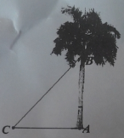

**ĐỀ 7**

**Bài 1**:Tính   a)                        b)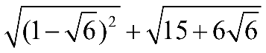

**Bài 2**: Giải phương trình:    *a)*              b) 

**Bài 3**:Biết rằng nếu thả một vật rơi tự do (không có vận tốc ban đầu) thì sau x(giây)(x > 0), vật rơi được quãng đường y(m) (y > 0) cho bởi công thức gần đúng y = 5x2. Tính:

   a/ Quãng đường vật rơi được sau 3 giây.

   b/ Tính thời gian để một vật rơi từ độ cao 61,25m chạm mặt đất (bỏ qua sức cản của không khí

**Bài 4**:Một cửa hàng nhập về nhãn hàng máy tính xách tay với giá vốn là 5000000 đồng. Cửa hàng dự định công bố giá niêm yết (giá bán ra) là 7000000 đồng.

a) Nếu bán với giá niêm yết trên thì cửa hàng lãi bao nhiêu phần trăm so với giá vốn?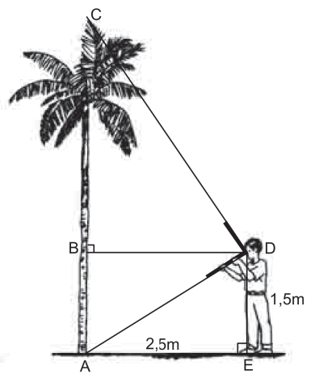

b) Để có lãi ít nhất 30% so với giá vốn thì cửa hàng phải niêm yết giá là bao nhiêu?

**Bài 5** :Tính chiều cao của cây trong hình vẽ, biết rằng người đo đứng cách cây 2,5m và khoảng cách từ mắt người đo đến mặt đất là 1,5m. (làm tròn kết quả đến chữ số thập phân thứ nhất)

**Bài6:** Cô An đi siêu thị mua nồi cơm điện đang khuyến mãi và giảm gia 20% . Do cô có thẻ khách hàng thân thiết của siêu thị nên được giảm thêm 2% trên giá đã giảm. do đó Cô chỉ phải trả 196000 đồng cho nồi cơm điện. Hỏi giá ban đầu của nồi cơm điện khi chưa khuyến mãi là bao nhiêu ?

**ĐỀ 7**

**Bài 1:** Thực hiện phép tính:   a/   b/ (3+).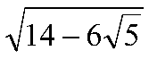

**c/**    d/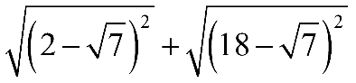e /  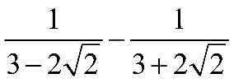

**Bài 2: Giải phương trình:** 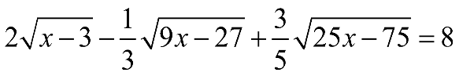

**Bài3:** Hai người đứng ở một bên bờ sông cách nhau 250m cùng nhìn thấy một cù lao trên sông với các góc nâng lần lượt là 300 và 400. Tính khoảng cách d từ bờ sông đến cù lao. ( làm tròn kết quả đến chữ số thập phân thứ hai )

**Bài 4 :** Cô Xuân gởi ngân hàng 500 triệu, loại kỳ hạn 1 năm. Sau 2 năm cô rút được 572,45 triệu. Hỏi lãi suất là bao nhiêu % một năm ?

**Bài5 :** Cho một dung dịch chứa 10%  muối. Nếu pha thêm 200 g nước ta  được  một dung dịch chứa 6% muối. Vậy khối lượng dung dịch trước khi pha thêm là bao nhiêu?

**Bài 6:** Nếu một con thuyền vượt qua một khúc sông lúc nước chảy mạnh với vận tốc 12km/h mất khoảng 6 phút và đường đi của con thuyền đó tạo với bờ một góc 800 thì chiều rộng khúc sông là bao nhiêu mét? (làm tròn đến hàng đơn vị).

**Bài 7**: một con thuyền với vận tốc 3 km/h vượt qua một khúc sông nước chảy mạnh mất 6 phút . biết rằng đường đi của thuyền tạo với bờ một góc 600 . Tính chiều rộng của khúc sông

**ĐỀ 8**

**Bài 1:** Tính và rút gọn     a/ - + -             b/ 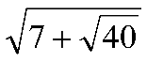 - 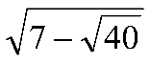

**Bài 2:**Giải phương trình:   +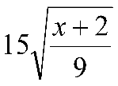  = 16

**Bài 3:**Người ta thả một quả táo rơi ở độ cao 140m so với mặt đất. Quãng đường rơi s (m) được cho bởi công thức s = 4t + 20, với t(giây) là thời gian quả táo rơi.

a/ Tìm quãng đường quả táo rơi sau 4 giây

b/ Hỏi sau bao lâu quả táo chạm đất?

**Bài 4:** Một trường học muốn tổ chức đêm ca nhạc cuối năm. Chi phí cho trang trí và âm thanh là 4 000 000 đồng, cho bảo vệ, phục vụ và điều hành chung là 1 500 000 đồng, tiền in vé là 1000 đồng cho 20 vé. Dự tính giá vé là 10 000 đồng. Hỏi phải bán được bao nhiêu vé mới có lãi ít nhất là hơn 5 000 000 đồng để mua quà cho các chiến sĩ canh gác ở các hải đảo xa xôi.

**Bài 5:** Nhân ngày phụ nữ Việt Nam 20/10, ông A muốn mua điện thoại di động Iphone XS – MAX về tặng vợ, cửa hàng di động có chương trình khuyến mãi lớn, điện thoại Iphone giảm 10% so với giá ban đầu. Ông A là khách hàng Vip nên được giảm thêm 5% so với giá đã giảm. Tổng số tiền còn lại phải trả sau khi giảm hai lần là 29 925 000 đồng. Hỏi giá ban đầu của điện thoại Iphone XS – MAX là bao nhiêu?

**Bài 6 :** Một người đi xe đạp lên một con dốc có độ nghiêng 10 so với phương nằm ngang với vận tốc trung bình 8km/h, biết đỉnh dốc cao khoảng 34,8m so với phương nằm ngang. Hỏi người đó phải mất bao lâu để tới đỉnh?

**BÀI TẬP LÀM THÊM**

**Bài 1 : Thực hiện phép tính**

1/ 2/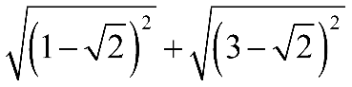

3/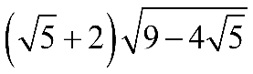 4/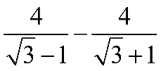

5/ 6/ 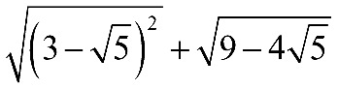

 7/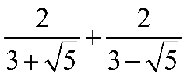 8/ 

9/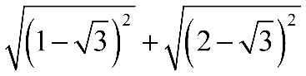   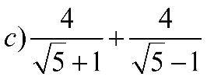

**Bài 2 : Tìm x biết** 1/         2/ 

3/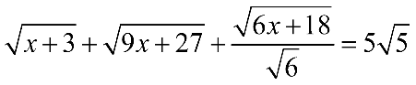

**Bài 3 :** Cách đây hơn một thế kỷ, nhà khoa học người Hà Lan Hendrich Lorentz (1853 – 1928) đưa ra công thức tính số cân nặng lí tưởng của con người theo chiều cao như sau: 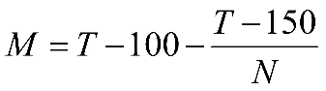 (công thức Lorentz)

Trong đó: M là số cân nặng lí tưởng tính theo kilôgam

T là chiều cao tính theo xăngtimet

N = 4 với nam giới và N = 2 với nữ giới.

Bạn An (là nam giới) chiều cao là 1,6m. Hỏi cân nặng của bạn nên là bao nhiêu kg để đạt lí tưởng?

**Bài 4 :** Một chiếc máy bay bay lên với vận tốc 500km/h. Đường bay lên tạo với phương nằm ngang một góc 300. Hỏi sau 1,2 phút máy bay lên cao được bao nhiêu km theo phương thẳng đứng ? (1đ)

**Bài 5**: Một người dự tính mua loại gạch men có kích thước 40x40(cm) để lót lối đi hình chữ nhật có chiều rộng 1,2m và chiều dài 7,2m. Hỏi người ấy phải mua bao nhiêu viên gạch?

**Bài 6 :**Một người thương lái đến một nông trại để mua một đàn gia cầm gồm gà và vịt . Bác chủ nông trại nói với người thương lái, đàn gia cầm này có 35% là số con gà , còn lại là con vịt và số con gà ít hơn số con vịt là 54 con. Mỗi con gà tôi bán giá 150000đ, mỗi con vịt tôi bán giá 120000đ . Người thương lái nói rằng tôi trả bác 23500000đ cho cả đàn được không ? Theo em bác chủ nông trại nên bán hay không ? vì sao ?

**Bài 7:**Một bông sen nhô lên khỏi mặt nước khoảng BD =  gang (tay),có một cơn gió thổi bông sen nằm sát mặt nước cách chỗ cũ khoảng BC = 2 gang (tay).Hãy ước lượng chiều sâu của nước AB là bao nhiêu gang (tay).(bài toán dân gian Ấn Độ)

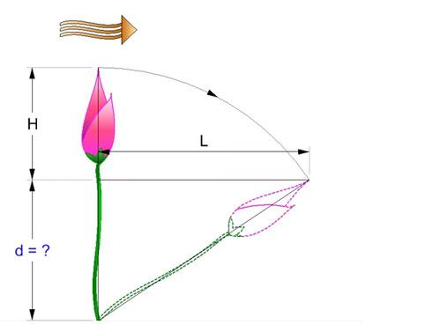  
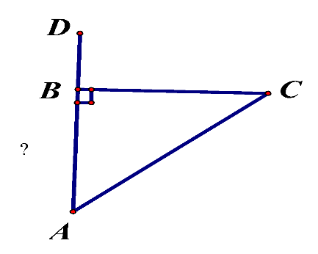

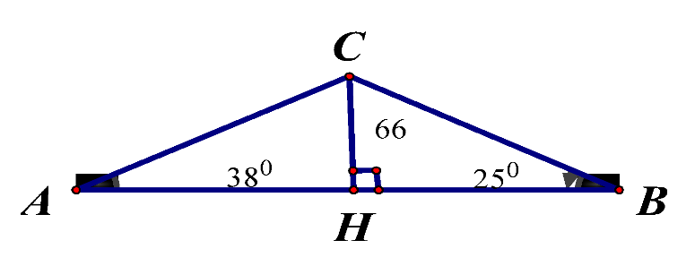**Bài 8**: Một xe máy chạy qua 1 con dốc cao 66m,một bên dốc có góc nâng là  380 , bên kia có góc nâng 250 (xem hình vẽ).Hãy tính quãng đường qua dốc.

**Bài 9:** Điện áp V (tính theo volt) yêu cầu cho một mạch điện được cho bởi công thức , trong đó P là công suất (tính theo watl) và R là điện trở trong ( tính theo ohm).

a / Cần bao nhiêu volt để thắp sáng một bóng đèn A có công suất 100 watl và điện trở của bóng đèn là 110 ohm?

b / Bóng đèn B có điện áp bằng 110 volt, điện trở trong là 88 ohm có công suất lớn hơn bóng đèn A không? Giải thích. (Kết quả làm tròn 1 chữ số thập phân)

**Bài  10:**Điểm hạ cánh của một máy bay trực thăng ở giữa hai người quan sát A và B. Biết khoảng cách giữa hai người này là 300m, góc nâng tại vị trí A và B lần lượt là 400 và 300. Hỏi lúc đó máy bay cao bao nhiêu mét.

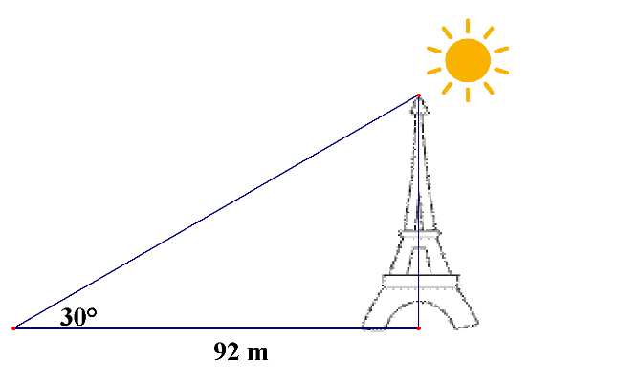**Bài 11:** Các tia nắng mặt trời tạo với mặt đất một góc xấp xỉ bằng 300 và bóng của một tháp tại thời điểm đó  trên mặt đất dài 92m. Tính chiều cao của tháp.  ( kết quả làm tròn đến  hàng đơn vị)